В мире английских звуков
2 полугодие
(5 лет)
14.01.23
Урок 16. Фрукты
- Введение слов: banana, lemon, orange, apple
- Просмотр видео "Приключения Гого"
- Раскрашивание фруктов.
Рекомендованное домашнее задание:
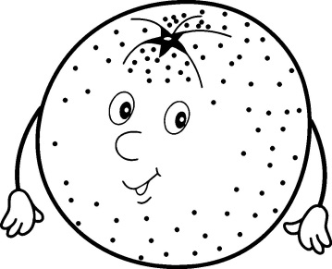
Нарисовать и назвать фрукты
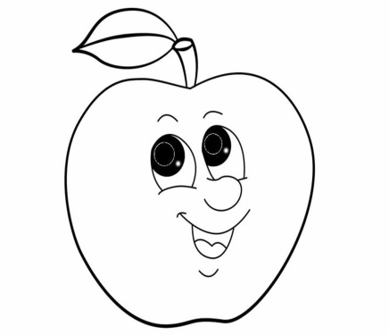
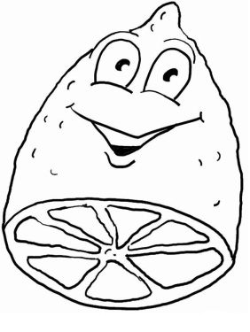
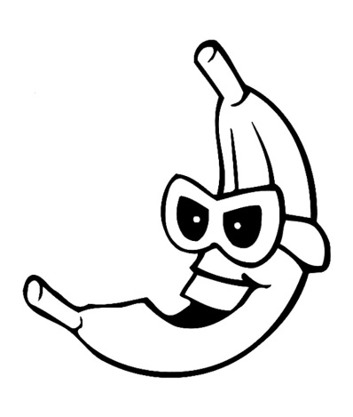

21.01.23
Урок 17. Фрукты
- Повторение слов по теме.
- Новые слова: watermelon, cherry, pear , plum
- Раскрашивание фруктов и ягод
- Просмотр видео
- Разучивание песни "I like bananas"

Рекомендованное домашнее задание:

I like bananas, I like watermelon
I like plums and cherries too.
I like orange, I like apples
I like plums and cherries too.

28.01.23
Урок 18. Овощи
- Новые слова: carrot , broccoli, tomato .
- Выполнение заданий: раскрась овощи и назови их.
- Просмотр мультфильма.
- Разучивание песенки
" Apples are good for you"
Рекомендованное домашнее задание:
Песенка
Apples are good for you
Yum, yum, yum.
Bananas are good for you
Yum, yum, yum.
Carrots are good for you
Yum, yum ,yum.
Broccoli is good for you
Yum, yum, yum.
04.02.23
Урок 19. Еда
- Повторение слов по теме « Фрукты и овощи»
- Повторение песенок «I like bananas» и « Apples are good for you»
- Новые слова: fish , meat, sausage, tea, coffee.
- Просмотр видео “Приключения Гого”
- Конструкция I like …coffee.
- Разучивание стихотворения

Рекомендованное домашнее задание
Выучить стихотворение:
I like coffee,
You like tea.
I love you.
Do you love me?

11.02.23
Урок 20. Праздники. День Святого Валентина.
- Знакомство с праздником День Святого Валентина. История, традиции и символы.
- Просмотр презентации.
- Раскрашивание символов праздника.
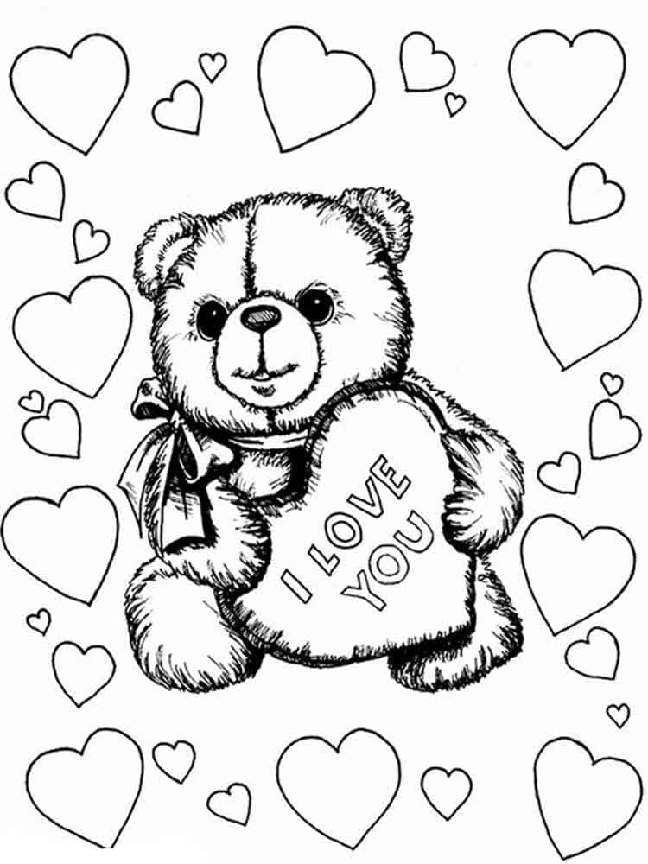

18.02.23
Урок 21. Еда
  - Новые слова:
Ice-cream, sweet, cake, porridge, soup.
  - Раскрашивание рисунка.
  - Просмотр видео «Приключения Гого»
  - Разучивание песенки «Do you like hamburgers?».
Рекомендованное домашнее задание
Выучить песенку
Do you like hamburgers for your tea?
If you like hamburgers sing with me
I like hamburgers for my tea.
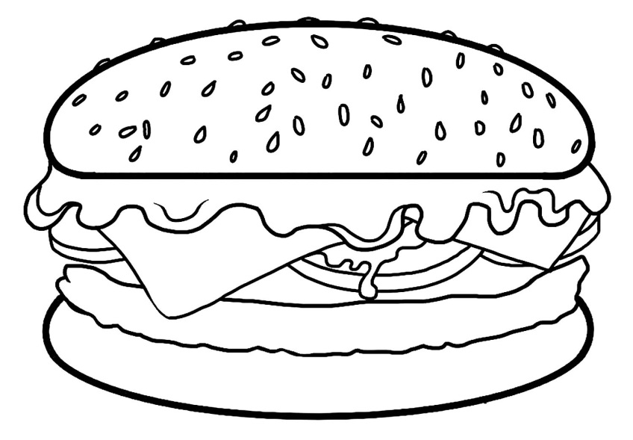

25.02.23
Урок 22. Еда.
- Повторение слов по теме.
- Новые слова:
Cheese, egg, milk, water.
- Просмотр видео «Приключения Гого»
- Разучивание песенки " Do you like sausages?"

Рекомендованное домашнее задание
Выучить песенку
Do you like sausages for your tea?
If you like sausages sing with me
I like sausages for my tea.

04.03.23
Урок 23 . Праздники. 8 Марта
- Новые слова
- Mother’s Day, happy.
- Просмотр видео.
- Раскрашивание открытки.

Разучивание стихотворения "My dear, dear Mommy".
Рекомендованное домашнее задание:
- Выучить стихотворение:

My dear, dear Mommy
I love you very much
I want you to be happy
On the 8th of March!

Поздравить мам и бабушек с 8 МАРТА!

11 .03.23
Урок 24. Части тела.
Новые слова:
- Knees, toes, head, shoulders
- Раскрашивание рисунка
- Просмотр видео
- Разучивание песенки «Head and shoulders, knees and toes»
Рекомендованное домашнее задание:
Выучить песенку:
Head and shoulders, knees and toes
Knees and toes
Knees and toes
Head and shoulders, knees and toes
Eyes, ears, mouth and nose.

18.03.23
Урок 25. Части тела.

  - Повторение слов по теме «Части тела»
  - Новые слова:
Eyes, ears, nose, mouth.
  - Просмотр видео.
  - Раскрашивание рисунка.
  - Повторение песенки «Head and Shoulders»

Рекомендованное домашнее задание:
  - Повторить песенку «Head and Shoulders»

25.03.23
Урок 26. Части тела
- Повторение слов по теме.
- Повторение команд: sit, stand, fly, swim, go, run, jump.
- Конструкция I can…swim.(Я умею плавать)
- Просмотр видео
- Разучивание рифмовки.
Рекомендованное домашнее задание:
Выучить рифмовку:
Two eyes, two eyes. One, two.
Two ears, two ears. One, two.
Two hands, two hands. One, two.
Two legs, two legs. One, two.
Fingers, toes, one mouth, one nose.

01.04.23

Урок 27. Повторение
- Повторение слов по темам:
«Знакомство. Семья»
- Просмотр мультфильма.
- Повторение песен и стихов.
- Игры

08.04.23

Урок 28. Повторение
- Повторение слов по темам:
«Счет. Животные»
- Просмотр мультфильма.
- Повторение песен и стихов.
- Игры.

15.04.23

Урок 29. Повторение.
- Повторение слов по темам:
- «Еда. Овощи. Фрукты».
- Просмотр мультфильма.
- Повторение песен и стихов.
- Игры

22.04.23

- Урок 30. Повторение.
- Повторение слов по темам:
«Игрушки. Части тела».
- Просмотр мультфильма.
- Повторение песен и стихов.
- Игры

